Laporan Tugas Pertemuan 4
Relational Database + Advanced PHP
Mini Project 3: Inventory Management System (PHP Native + MySQL)
Nama : Juliyana
NIM : 250180021

1. Gambaran Singkat
Tugas ini melanjutkan CRUD biasa menjadi aplikasi inventory yang datanya saling berhubungan. Aplikasi dibuat dengan PHP native dan MySQL (PDO). Isinya: login dengan role admin dan staff, data master (kategori, produk, supplier), pencatatan barang masuk dan keluar, pencarian produk, serta dashboard laporan.
Hal yang paling dijaga di aplikasi ini ada dua. Pertama, stok tidak boleh salah atau negatif. Kedua, setiap perubahan stok harus selalu punya catatan histori.
Isi pengumpulan sesuai tugas: source code, schema SQL, screenshot fitur, dan penjelasan business rule (ada di dokumen ini).

2. Cara Menjalankan
Saya memakai XAMPP dan VS Code di Windows.
- Buka XAMPP Control Panel, lalu Start MySQL.
- Buka phpMyAdmin (http://localhost/phpmyadmin), pilih tab Import, lalu pilih file database/schema.sql dan klik Go. Database inventory_db beserta data contoh akan terbuat.
- Buka folder project di VS Code, lalu buka Terminal.
- Jalankan perintah di bawah ini (php.exe bawaan XAMPP).
- Buka browser ke http://localhost:8000.
C:\xampp\php\php.exe -S localhost:8000 -t public

Kalau user MySQL bukan root atau memakai password, ubah dulu di config/database.php.
Akun | Username | Password
Admin | admin | admin123
Staff | staff | staff123

3. Struktur Database
Ada 7 tabel. Hubungan antar tabelnya mengikuti tiga jenis relasi yang dibahas di materi.
Relasi | Tabel | Cara membuatnya
One-to-one | users dan user_profiles | user_id di user_profiles diberi FOREIGN KEY dan UNIQUE
One-to-many | categories ke products | category_id di products (tabel anak)
One-to-many | products ke stock_movements; users ke stock_movements | product_id dan user_id di stock_movements
Many-to-many | products dan suppliers | junction table product_suppliers dengan composite primary key (product_id, supplier_id)

Skema singkatnya:
users ──── user_profiles (1 : 1)
users ───< stock_movements (1 : N)
categories ───< products (1 : N)
products ───< stock_movements (1 : N)
products >───< suppliers (N : N, lewat product_suppliers)

Aturan foreign key
- products.category_id memakai ON DELETE RESTRICT. Kategori yang masih punya produk tidak bisa dihapus.
- stock_movements memakai RESTRICT ke produk dan user. Produk atau user yang sudah punya histori tidak bisa dihapus, jadi riwayat tidak hilang.
- product_suppliers memakai CASCADE. Kalau produk atau supplier dihapus, baris relasinya ikut terhapus karena tidak punya arti sendiri.
- Ada juga CHECK di database: harga dan stok tidak boleh negatif, jumlah barang masuk/keluar harus lebih dari nol.

4. Business Rule
Aturan berikut sudah dipasang di aplikasi. Kalau salah satu dilanggar, aplikasi menolak dan menampilkan pesan.
No | Aturan | Cara penerapan | File
1 | SKU harus unik | UNIQUE di database, ditambah pengecekan sebelum simpan supaya pesan errornya jelas | schema.sql, products/form.php
2 | Harga dan jumlah tidak boleh negatif | Validasi di PHP dan CHECK di database | products/form.php, helpers/stock.php
3 | Barang keluar tidak boleh melebihi stok | Stok dicek di dalam transaction sebelum dikurangi | helpers/stock.php
4 | Stok tidak boleh negatif | Akibat aturan no. 3, ditambah CHECK stock >= 0 | helpers/stock.php, schema.sql
5 | Produk yang punya histori tidak boleh dihapus | Dicek di delete.php, dan FK RESTRICT sebagai pengaman kedua | products/delete.php
6 | Halaman internal wajib login | require_login() di setiap halaman | helpers/auth.php
7 | Staff tidak boleh masuk halaman admin | require_role('admin') di server, hasilnya 403 | helpers/auth.php
8 | Sorting hanya dari kolom yang diizinkan | Daftar allowlist: name, price, stock | products/index.php

Stok juga tidak bisa diubah lewat form edit produk. Stok hanya berubah lewat menu Barang Masuk dan Barang Keluar, supaya selalu ada catatannya.

5. Barang Masuk dan Keluar (Transaction)
Satu transaksi stok mengubah dua tabel: stok di products dan catatan di stock_movements. Kalau salah satu gagal, stok bisa berubah tanpa histori. Karena itu semuanya dibungkus database transaction.
- Validasi input (produk dipilih, jumlah angka lebih dari nol).
- beginTransaction.
- SELECT stock ... FOR UPDATE. Baris produk dikunci supaya dua orang yang input bersamaan tidak saling menimpa.
- Untuk barang keluar, cek apakah jumlah tidak lebih dari stok. Kalau lebih, rollback dan tampilkan pesan.
- UPDATE stok (ditambah atau dikurangi).
- INSERT ke stock_movements beserta user yang mencatat.
- commit. Kalau ada error di tengah, rollback.
Potongan kodenya (dari helpers/stock.php):
$pdo->beginTransaction();
try {
$stmt = $pdo->prepare('SELECT stock, name FROM products WHERE id = :id FOR UPDATE');
$stmt->execute(['id' => $productId]);
$product = $stmt->fetch();

if ($type === 'OUT' && $quantity > $product['stock']) {
$pdo->rollBack();
return ['Stok ... tidak cukup untuk dikeluarkan ...'];
}

// update stok, lalu insert ke stock_movements
$pdo->commit();
} catch (Throwable $e) {
$pdo->rollBack();
}

6. Keamanan
Risiko | Yang dilakukan
SQL Injection | Semua query memakai prepared statement (PDO). Nama kolom sorting tidak di-bind, jadi dicek dengan allowlist.
XSS | Semua data yang ditampilkan lewat fungsi e() (htmlspecialchars, ENT_QUOTES, UTF-8).
Password bocor | Password disimpan dengan password_hash dan dicek dengan password_verify. Tidak ada password teks biasa di database.
Session fixation | session_regenerate_id(true) setelah login berhasil.
Akses tanpa hak | Role dicek di server, bukan hanya menyembunyikan menu. Mengetik URL admin sebagai staff tetap dapat 403.
Input tidak valid | Validasi di server: tipe, panjang, dan makna (misal stok cukup atau tidak). Hapus data hanya lewat POST.

7. Hasil Pengujian
Pengujian dilakukan langsung ke aplikasi yang berjalan. Semua hasilnya sesuai yang diharapkan.
No | Skenario | Hasil
1 | Buka dashboard tanpa login | Diarahkan ke halaman login
2 | Login dengan password salah | Muncul pesan "Username atau password salah"
3 | Login dengan username admin' OR '1'='1 | Ditolak, SQL injection tidak berhasil
4 | Staff membuka halaman user, kategori, supplier, dan form produk | Semuanya 403 Forbidden
5 | Barang keluar 10 untuk produk yang stoknya 4 | Ditolak, muncul pesan stok tidak cukup
6 | Jumlah barang diisi -3 dan "abc" | Ditolak, jumlah harus angka lebih dari nol
7 | Keluar 3 lalu masuk 5 pada KB-002 (stok awal 4) | Stok menjadi 6 dan tercatat 2 baris histori
8 | Hapus produk yang punya histori | Ditolak, muncul pesan produk punya histori
9 | Search berisi ' OR 1=1 -- | Tidak ada data cocok, tidak semua produk keluar
10 | Parameter sort=name;DROP TABLE products | Diabaikan, tabel products tetap utuh (6 baris)
11 | Search "keyboard", urut harga turun | KB-001 (Rp 350.000) lalu KB-002 (Rp 180.000)
12 | Nama kategori diisi <script>alert(1)</script> | Tampil sebagai teks biasa, script tidak jalan
13 | Tambah SKU yang sudah ada | Ditolak, muncul pesan SKU sudah dipakai
14 | Buat user dengan password 3 karakter | Ditolak, password minimal 6 karakter

8. Screenshot Fitur

8.1 Login
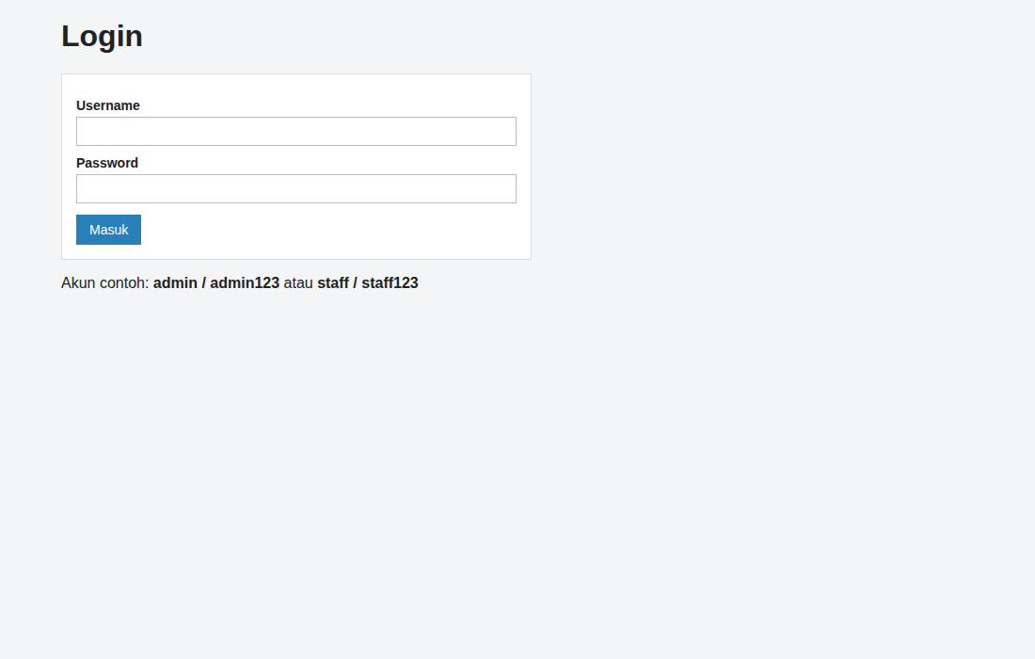
Gambar 1. Halaman login
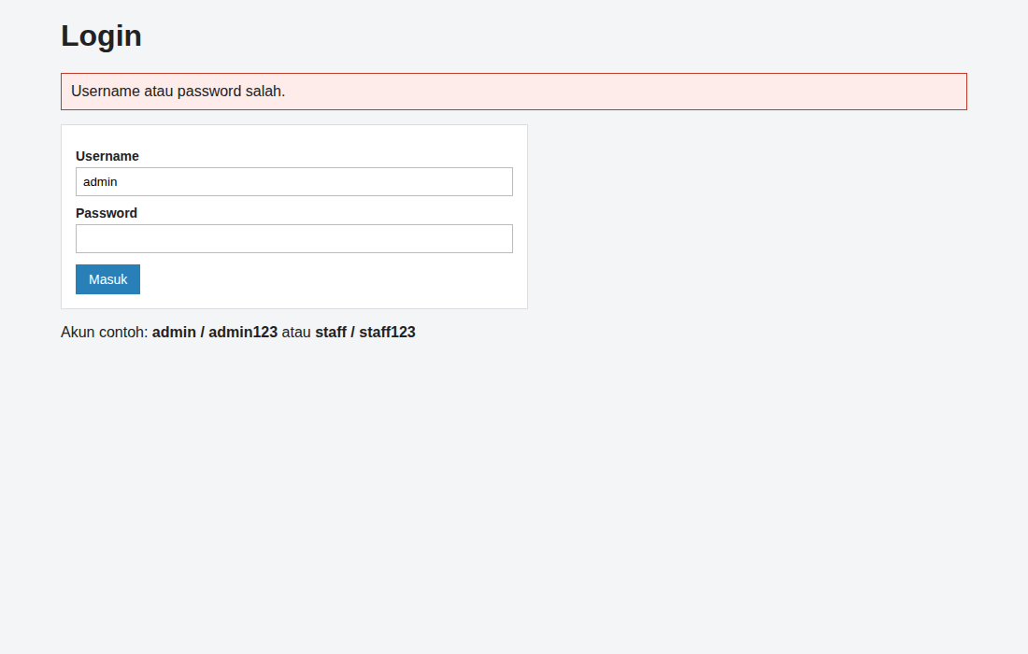
Gambar 2. Login dengan password salah

8.2 Dashboard
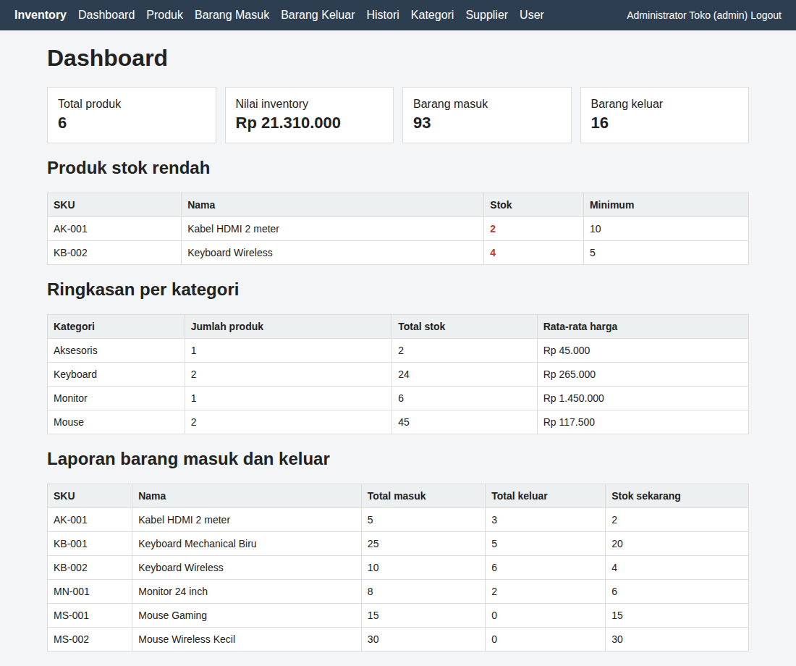
Gambar 3. Dashboard: total produk, nilai inventory, stok rendah, ringkasan kategori, dan laporan masuk/keluar

8.3 Produk: daftar, search, sorting, pagination
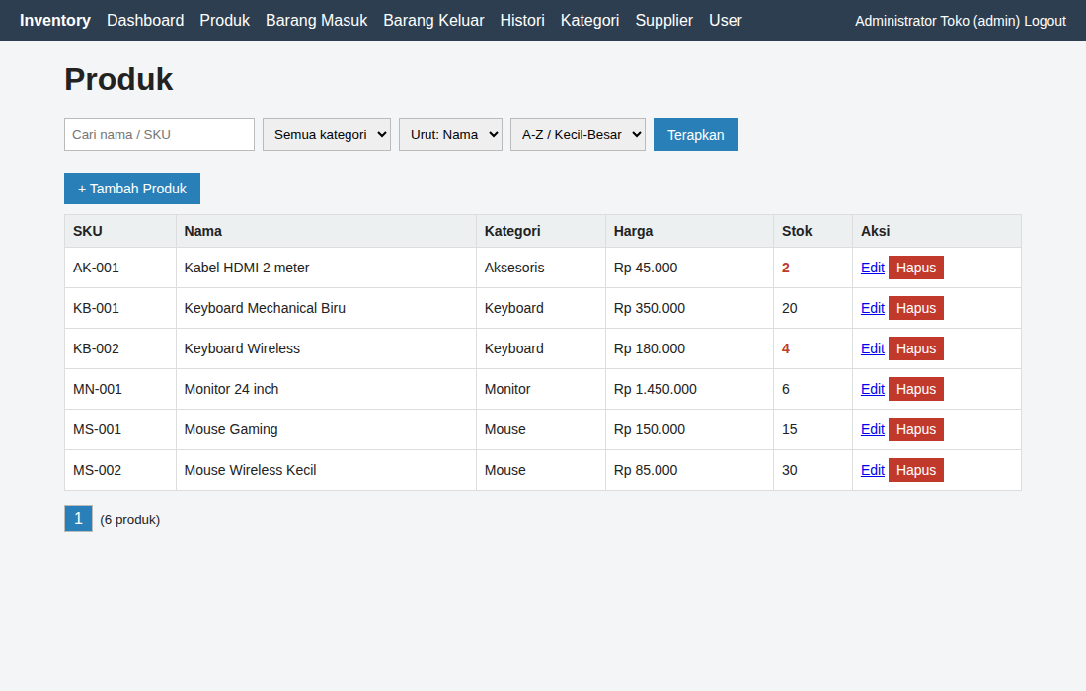
Gambar 4. Daftar produk (stok rendah ditandai merah)
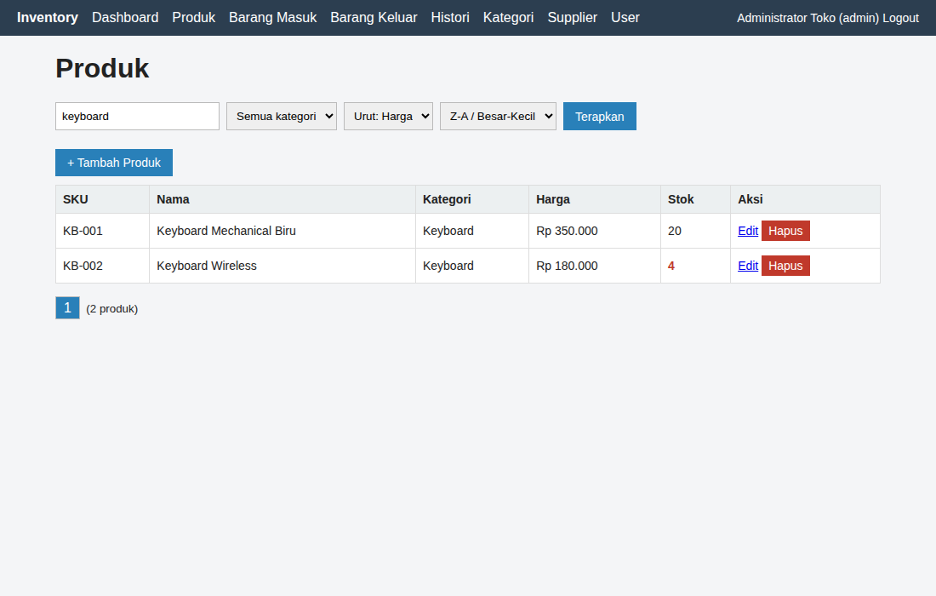
Gambar 5. Search "keyboard" dengan urutan harga terbesar

8.4 Produk: form dan supplier (many-to-many)
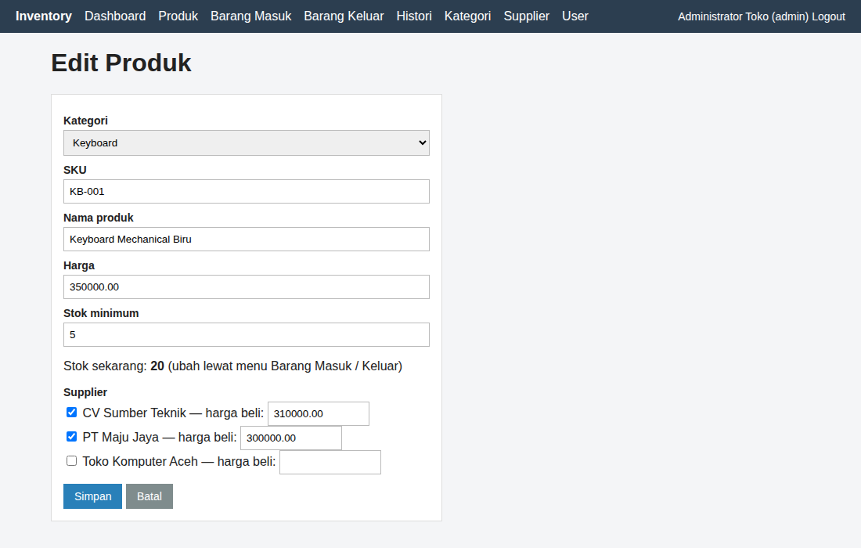
Gambar 6. Edit produk dengan pilihan supplier dan harga beli
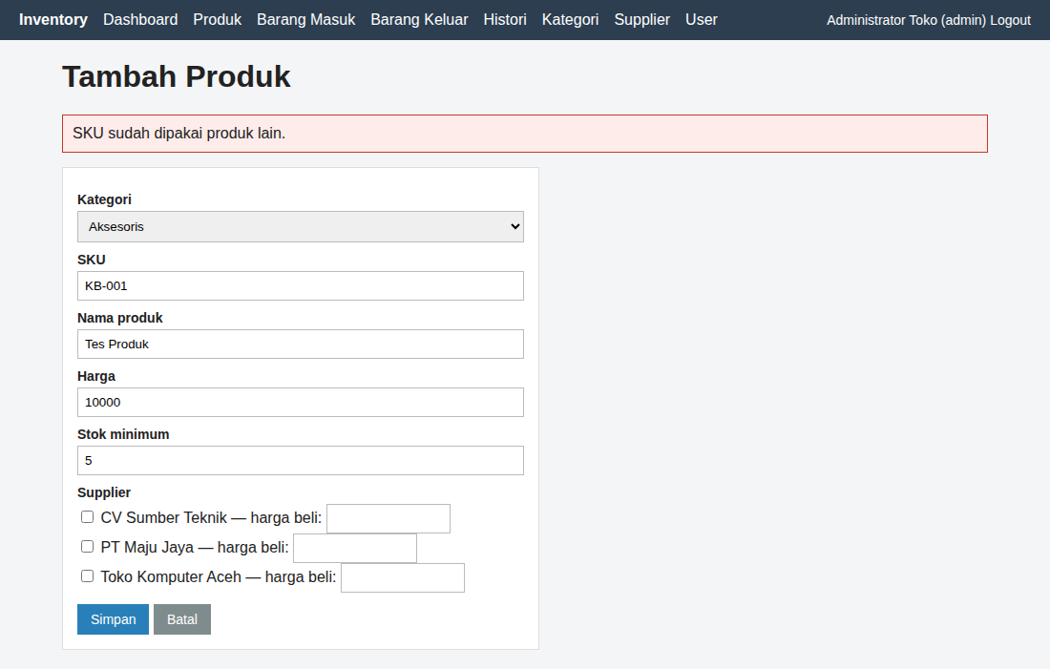
Gambar 7. Validasi error: SKU sudah dipakai

8.5 Business rule: produk berhistori tidak bisa dihapus
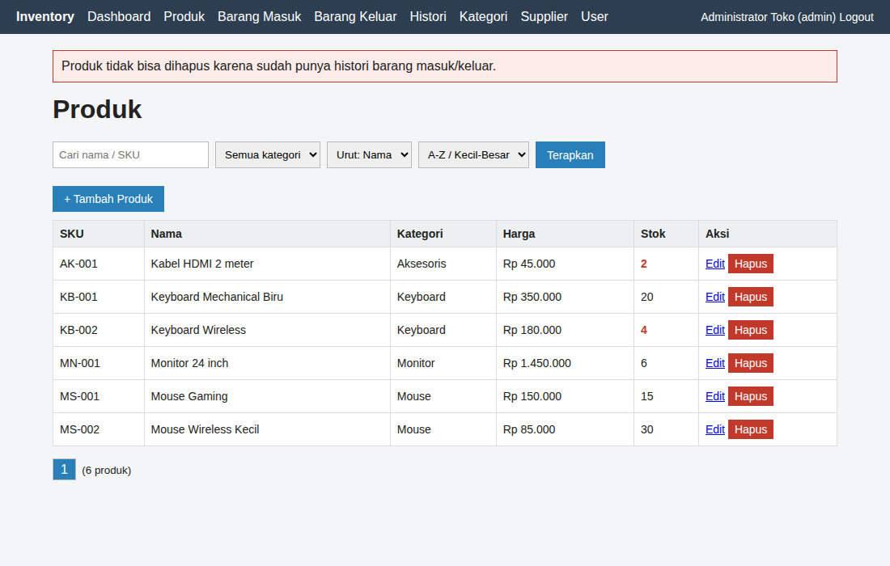
Gambar 8. Penghapusan produk ditolak

8.6 Barang masuk dan keluar
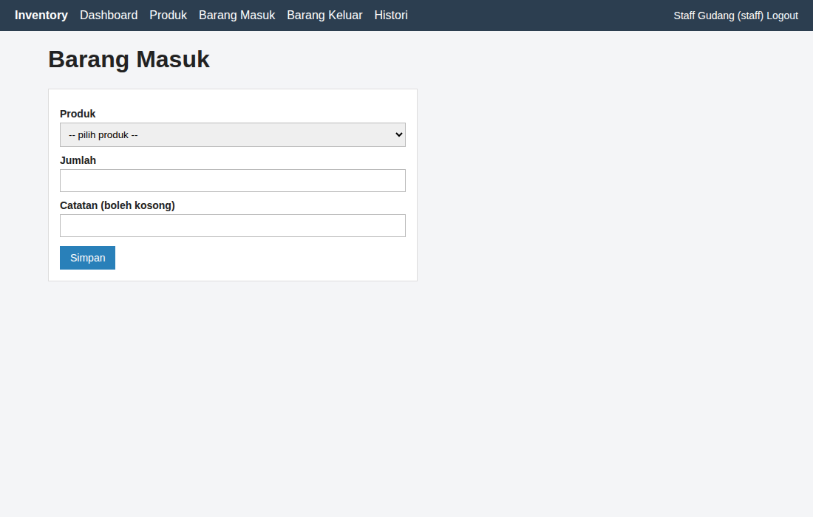
Gambar 9. Form barang masuk
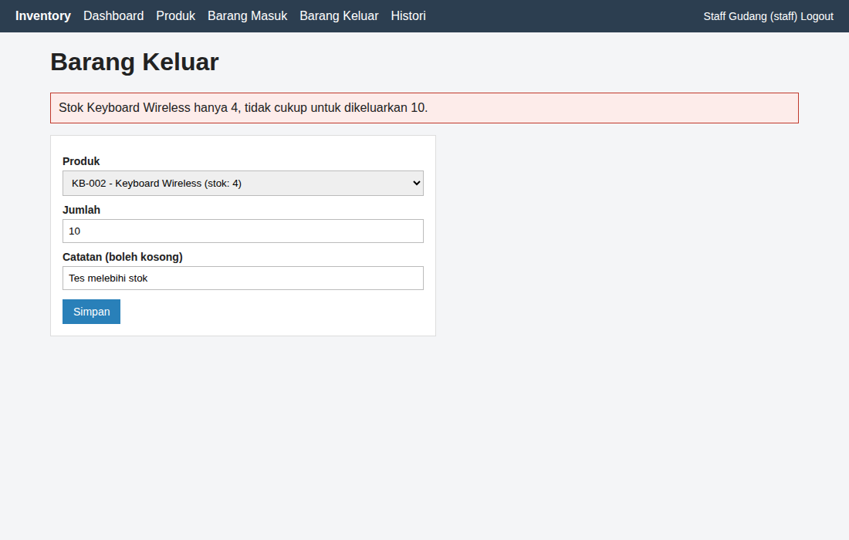
Gambar 10. Barang keluar ditolak karena melebihi stok (akses sebagai staff)
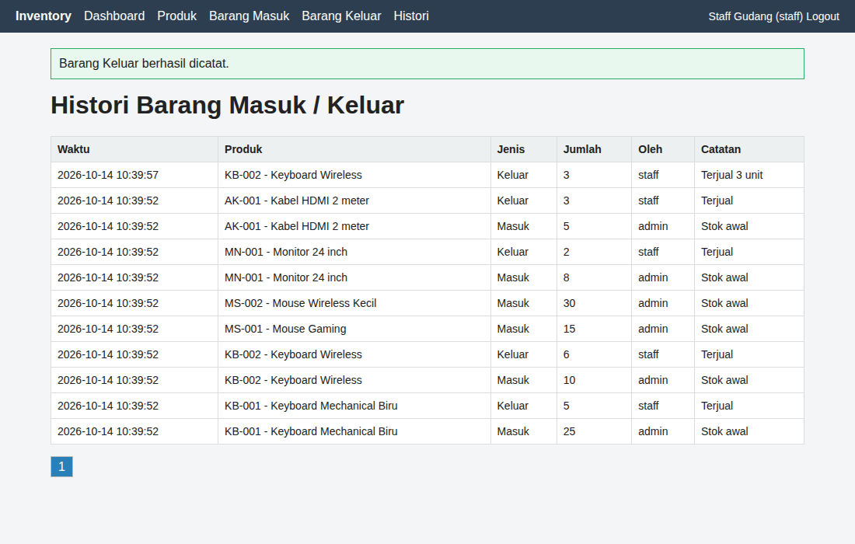
Gambar 11. Histori setelah barang keluar 3 unit berhasil dicatat

8.7 Authorization
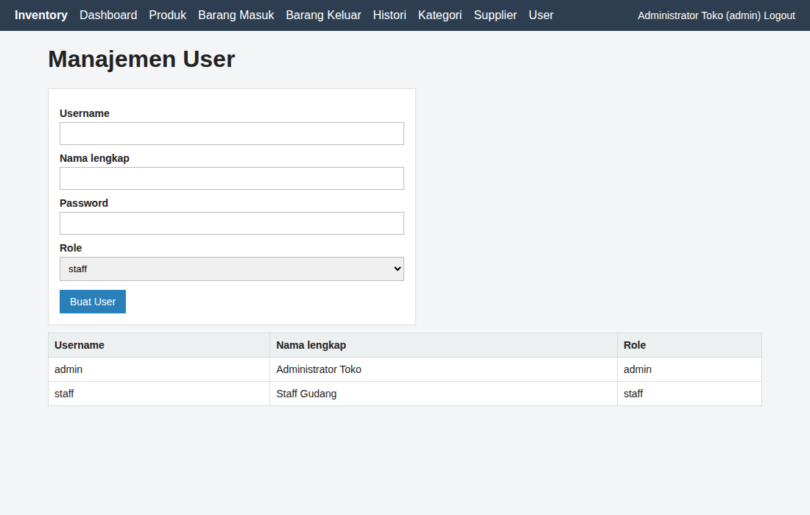
Gambar 12. Halaman manajemen user (hanya admin)
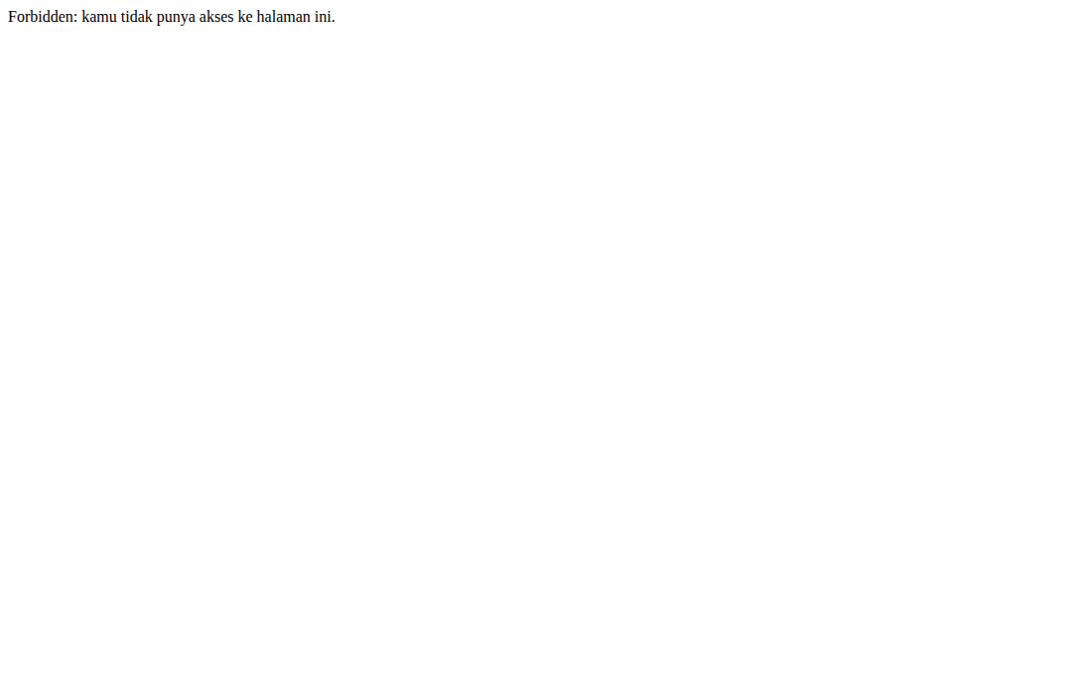
Gambar 13. Staff membuka halaman user: 403 Forbidden

9. Struktur Folder
inventory-app/
├── config/database.php
├── database/schema.sql
├── helpers/
│ ├── auth.php (session, login, role)
│ ├── escape.php (e() untuk output)
│ ├── validation.php
│ └── stock.php (transaction barang masuk/keluar)
├── views/header.php, footer.php
└── public/
├── login.php, logout.php, dashboard.php, style.css
├── products/ (index, form, delete)
├── categories/ suppliers/ users/
└── stock/ (in, out, history)

10. Penutup
Dengan tugas ini saya jadi paham bahwa aplikasi bisnis tidak cukup hanya CRUD. Satu proses seperti barang keluar harus mengubah beberapa tabel sekaligus dan harus tetap benar kalau ada yang gagal. Foreign key, transaction, dan validasi di server membantu menjaga itu. Project ini juga menjadi dasar untuk Pertemuan 5, yaitu memindahkannya ke Laravel dengan business rule yang sama.

